“SABE DE QUEM ERA AQUELE RABINHO?” Uma experiência de ensino de Probabilidade no 1º ano do Ensino Fundamental

Wilker Araújo de Melo
Universidade Federal de Alagoas (UFAL)
wilker.melo@im.ufal.br

Mariana Tenório da Silva Lima
Secretaria Municipal de Educação (SEMED-Maceió)
mariana.lima@cedu.ufal.br

Carloney Alves de Oliveira
Universidade Federal de Alagoas (UFAL)
carloneyalves@gmail.com

Resumo: Este relato apresenta uma experiência pedagógica realizada com turmas do 1º ano do Ensino Fundamental, com o objetivo de desenvolver noções iniciais de Probabilidade por meio da Literatura Infantil. A proposta foi fundamentada na BNCC e em autores que defendem práticas contextualizadas, lúdicas e significativas. A atividade se estruturou em quatro momentos e teve como recurso central o livro “Sabe de quem era aquele rabinho?”, que despertou a curiosidade dos alunos e promoveu a formulação de hipóteses a partir de pistas visuais. As crianças foram incentivadas a classificar situações do cotidiano como “possíveis” ou “impossíveis”, justificando suas respostas. Ao longo da atividade, observou-se o engajamento dos estudantes e o uso apropriado dos conceitos explorados. A proposta contribuiu para a construção do pensamento probabilístico de forma crítica e integrada à realidade dos alunos.
Palavras-chave: Literatura Infantil. Ensino de Matemática. Possibilidades. Anos Iniciais.
Abstract: This report presents a pedagogical experience carried out with 1st grade elementary school classes, with the objective of developing initial notions of probability through children's literature. The proposal was based on the BNCC and on authors who advocate contextualized, playful, and meaningful practices. The activity was structured in four moments and had as its central resource the book “Do you know who that little tail was?”, which aroused the students' curiosity and promoted the formulation of hypotheses based on visual clues. The children were encouraged to classify everyday situations as “possible” or “impossible,” justifying their answers. Throughout the activity, the students' engagement and appropriate use of the concepts explored were observed. The proposal contributed to the construction of probabilistic thinking in a critical way and integrated with the students' reality.
Keywords: Children's Literature. Mathematics Teaching. Possibilities. Early Years.
1. INTRODUÇÃO
A noção de possibilidade está constantemente presente em nosso cotidiano, influenciando escolhas, decisões e expectativas diante de eventos incertos (Gal, 2005). Essa presença torna evidente a importância de abordar a Probabilidade desde os primeiros anos escolares. A Base Nacional Comum Curricular – BNCC (Brasil, 2018) reconhece essa necessidade ao incluir, já no 1º ano do Ensino Fundamental, objetivos que incentivam o contato inicial dos estudantes com situações que envolvem incerteza e aleatoriedade.
Nesse sentido, ao introduzir o estudo da Probabilidade com crianças pequenas, é essencial que a abordagem vá além de procedimentos mecânicos e ofereça experiências significativas que envolvam análise, antecipação e reflexão. Como afirmam Castilho et al. (2021), é necessário romper com visões deterministas ainda presentes na Educação Matemática, proporcionando às crianças oportunidades para compreenderem a aleatoriedade de maneira objetiva e contextualizada.
A análise de situações que envolvem incerteza – como aquelas presentes em jogos, histórias ou acontecimentos do dia a dia – contribui diretamente para o desenvolvimento do raciocínio crítico dos estudantes. Souza et al. (2013) destacam que, ao se envolverem com esse tipo de situação, os alunos são instigados a levantar hipóteses, estimar possibilidades e justificar suas escolhas, promovendo uma postura investigativa e reflexiva diante dos fenômenos matemáticos e cotidianos.
Nesse contexto, o presente trabalho tem como objetivo relatar uma experiência de ensino desenvolvida com turmas do 1º ano dos Anos Iniciais do Ensino Fundamental, voltada para a construção de noções básicas de Probabilidade. A atividade foi planejada como um momento de contação de história, utilizando o livro “Sabe de quem era aquele rabinho?” (2016), com o intuito de explorar com os estudantes as noções de “possível” e “impossível” por meio de situações de incerteza presentes na narrativa.
As aulas foram realizadas com duas turmas do 1º ano (matutino e vespertino) de uma escola da rede municipal de ensino, localizada no município de Santana do Ipanema, no sertão alagoano. A escolha pela literatura infantil como recurso pedagógico visou promover o engajamento dos alunos e favorecer a aprendizagem matemática de forma lúdica, significativa e contextualizada.
Além desta breve introdução, o relato está organizado em três seções principais. Na primeira, intitulada A Literatura Infantil e o Ensino de Probabilidade nos Anos Iniciais do Ensino Fundamental, apresentamos a fundamentação teórica que orientou a elaboração da proposta. Na segunda seção, descrevemos o percurso metodológico adotado para a realização da atividade. Por fim, na terceira seção, relatamos a experiência vivenciada em sala de aula, destacando as interações, os encaminhamentos e os resultados observados. Encerramos o trabalho com as considerações finais, nas quais refletimos sobre os aprendizados construídos a partir da proposta e suas contribuições para o ensino de Matemática nos Anos Iniciais.
2. A LITERATURA INFANTIL E O ENSINO DE PROBABILIDADE NOS ANOS INICIAIS DO ENSINO FUNDAMENTAL
Durante muitos anos, no contexto educacional brasileiro, o ensino de Probabilidade e Estatística esteve restrito ao Ensino Superior. No entanto, diante da crescente necessidade social de compreender conceitos relacionados à ocasionalidade e à leitura e interpretação de dados, esse eixo temático foi gradualmente incorporado à Educação Básica (Melo et al., 2023). Ao longo do tempo, foram elaborados documentos norteadores que visam orientar o trabalho docente com essa temática.
A Base Nacional Comum Curricular – BNCC (Brasil, 2018) representa o primeiro documento oficial a apresentar, de forma sistematizada, os objetos de conhecimento e as habilidades relacionadas ao ensino de Probabilidade desde o 1º ano do Ensino Fundamental. Nesse documento, a Probabilidade é tratada dentro da unidade temática de Probabilidade e Estatística, sob a justificativa de que
[...] todos os cidadãos precisam desenvolver habilidades para coletar, organizar, representar, interpretar e analisar dados em uma variedade de contextos, de maneira a fazer julgamentos bem fundamentados e tomar decisões adequadas. Isso inclui raciocinar e utilizar conceitos, representações e índices estatísticos para descrever, explicar e predizer fenômenos (Brasil, 2018, p. 274).

A BNCC ainda descreve competências específicas para os cinco anos iniciais do Ensino Fundamental, tratando a incerteza como objeto de estudo no campo da Probabilidade. A proposta contempla, desde os primeiros anos, a introdução de noções como acaso, por meio da classificação de diferentes tipos de eventos aleatórios, análise do espaço amostral e possibilidades de ocorrência de eventos, bem como o cálculo de probabilidades (Diniz e Carvalho, 2021).
Apesar dos avanços curriculares, o ensino de Probabilidade ainda enfrenta desafios significativos. Em muitas instituições, esse conteúdo é passado para os alunos ao final do ano letivo, sendo abordado de forma apressada devido à defasagem de conteúdos ou à escassez de tempo. Quando tratado, muitas vezes assume um viés excessivamente teórico, descolado de situações concretas e significativas para os alunos, o que leva à simples memorização de termos e procedimentos, esvaziando o conteúdo de sentido. Essa abordagem reflete o modelo de educação bancária criticado por Freire (1974), no qual o educador deposita informações em alunos vistos como recipientes vazios, sem considerar seus saberes, sua realidade ou sua capacidade de construir conhecimentos de forma crítica. Ao não promover o diálogo nem a problematização, esse modelo limita o pensamento autônomo e compromete uma aprendizagem efetiva e contextualizada.
Uma estratégia eficaz que pode enriquecer o ensino de Probabilidade nos Anos Iniciais, especialmente no 1º ano do Ensino Fundamental, é a utilização da Literatura Infantil como recurso pedagógico. Através da literatura, o aluno tem a oportunidade de se envolver com o conteúdo de maneira lúdica, o que desperta seu interesse e curiosidade. Ao ouvir ou ler uma história, o estudante não apenas acompanha o enredo, mas é convidado a resolver problemas, a se emocionar e a celebrar os momentos de superação e sucesso dos personagens (Alves e Grutzmann, 2020).
Lajolo (1989, p. 37) ressalta que “[...] ao mesmo tempo que cola o homem às coisas, diminuindo o espaço entre o nome e o objeto nomeado, a literatura dá a medida do artificial e do provisório da relação”. Esse poder simbólico da literatura, que conecta o real e o imaginário, é essencial para o desenvolvimento do pensamento crítico e da capacidade de abstração, tão necessárias em outras áreas do conhecimento, como a Matemática. Zilberman e Silva (1990, p. 19) complementam, afirmando que “o leitor não esquece suas próprias dimensões, mas expande as fronteiras do conhecido, que absorve através da imaginação, mas decifra por meio do intelecto”.
É a partir desse encontro entre o imaginário e o concreto que a Matemática, em particular o ensino de Probabilidade, ganha outra perspectiva. A Literatura Infantil, ao trazer situações inusitadas e elementos de surpresa, pode servir como um recurso valioso para apresentar aos alunos os conceitos de acaso e incerteza, elementos essenciais para o entendimento da Probabilidade. Nesse contexto, Smole; Cândido; Stancanelli (1999, p. 13) afirmam que
através da conexão entre literatura e Matemática, o professor pode criar situações na sala de aula que encorajem os alunos a compreenderem e se familiarizarem mais com a linguagem Matemática, estabelecendo ligações cognitivas entre a linguagem materna, conceitos da vida real e a linguagem Matemática formal, dando oportunidades para eles escreverem e falarem sobre o vocabulário matemático, além de desenvolverem habilidades de formulação e resolução de problemas enquanto desenvolvem noções e conceitos matemáticos.

Essa interação entre a Literatura e a Matemática proporciona aos alunos uma experiência mais rica, em que o aprendizado se torna não apenas uma tarefa de memorização de conceitos, mas um processo de descoberta e reflexão. A literatura, com seu caráter narrativo e envolvente, permite que as crianças conectem os conceitos matemáticos com situações do cotidiano, tornando o conteúdo mais acessível e significativo.
Portanto, a Literatura Infantil vai além de um simples recurso, funcionando como uma ponte entre o conhecimento formal da Matemática e as experiências dos alunos. Através dessa abordagem, o ensino de Probabilidade, desde o 1º ano, pode se tornar uma experiência mais atraente e compreensível, estimulando o raciocínio lógico e o desenvolvimento de habilidades de resolução de problemas.
3. PERCURSO METODOLÓGICO
Este estudo é um relato de experiência da realização de uma ação pedagógica desenvolvida em duas turmas do 1º ano dos Anos Iniciais do Ensino Fundamental – matutino e vespertino, com aproximadamente 35 alunos, em uma escola pública localizada no município de Santana do Ipanema, no sertão de Alagoas. A aula foi organizada pelo professor regente das turmas, assegurando que a execução das atividades estivesse alinhada aos objetivos pedagógicos da aula de Matemática e com as habilidades da BNCC.
4. ENTRE A IMAGINAÇÃO E AS POSSIBILIDADES: DO PLANEJAMENTO À EXECUÇÃO DA ATIVIDADE
As atividades relacionadas à experiência aqui apresentada foram realizadas nos dias 18 e 19 de dezembro de 2024, com duas turmas do 1º ano dos Anos Iniciais do Ensino Fundamental, respeitando o horário regular das aulas de Matemática. A ação pedagógica foi organizada em quatro momentos distintos, cuidadosamente planejados para favorecer o desenvolvimento da noção de Probabilidade com base em situações lúdicas e contextualizadas.
No primeiro momento, o professor iniciou a aula provocando os alunos com a pergunta: “O que vocês entendem por possibilidades?”. A maioria demonstrou não conhecer o termo, o que levou à introdução do conceito de Probabilidade, explicando que se refere às chances de algo acontecer e que podemos classificar essas situações como “possível” ou “impossível”. Em seguida, os alunos participaram de uma atividade prática, na qual escreveram em seus cadernos as definições de situações possíveis e impossíveis, de forma simples e acessível. Posteriormente, preencheram uma tabela com diferentes eventos, como descrito na Imagem 1. Para cada evento, os alunos discutiram e marcaram se seria possível ou impossível, justificando suas respostas com base em suas evidências e conhecimentos cotidianos. Essa atividade proporcionou a mobilização de saberes prévios e o desenvolvimento do raciocínio lógico, ao mesmo tempo em que aproximou o conteúdo da realidade dos estudantes.
Imagem 1 – Atividade teórica desenvolvida em sala de aula
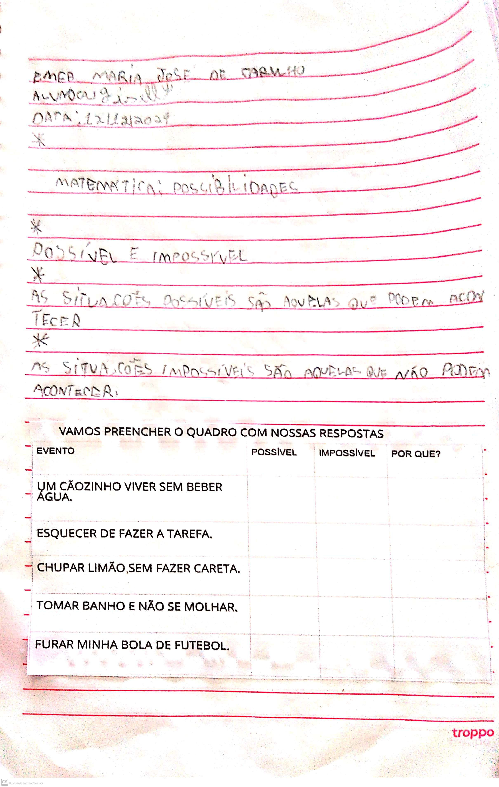
Fonte: Arquivo pessoal dos autores, 2024
No segundo momento, foi realizada a contação da história “Sabe de quem era aquele rabinho?”, com um diferencial: o professor anunciou que o desfecho da narrativa seria revelado apenas no dia seguinte. Antes disso, pediu que os alunos levantassem hipóteses sobre quem seria o dono do rabinho apresentado na história. Surgiram diversas possibilidades criativas, como gato, minhoca, jacaré, tatu e até cassaco (nome regional para gambá). Essas hipóteses foram registradas por meio de desenhos feitos pelos próprios alunos, que expressaram visualmente suas ideias sobre o mistério. A escolha pela representação em forma de desenho foi pelo fato de que a turma ainda possuía alunos com dificuldades na escrita, então, para tornar a atividade acessível foi optado por esta metodologia.
Imagem 2 – Representação de algumas das possibilidades dos alunos
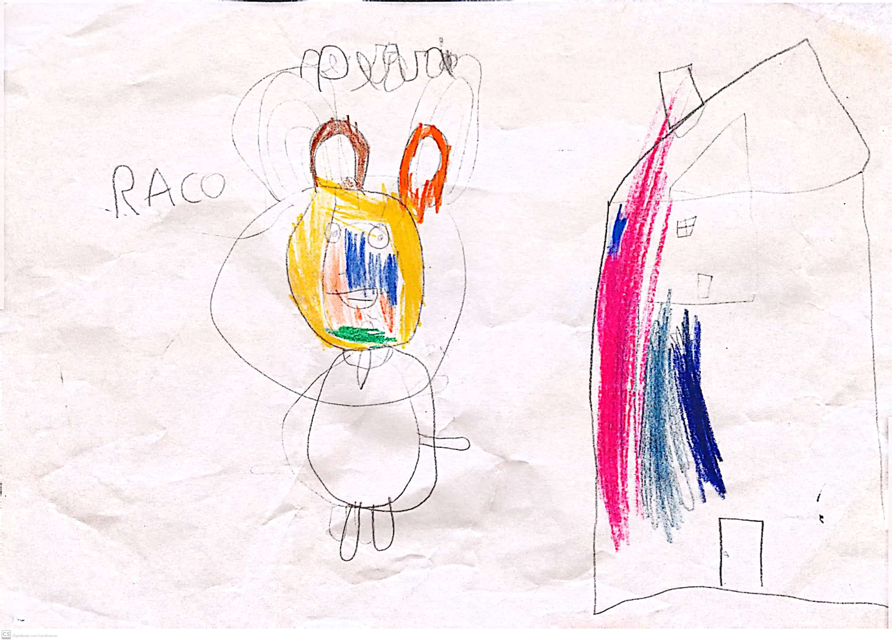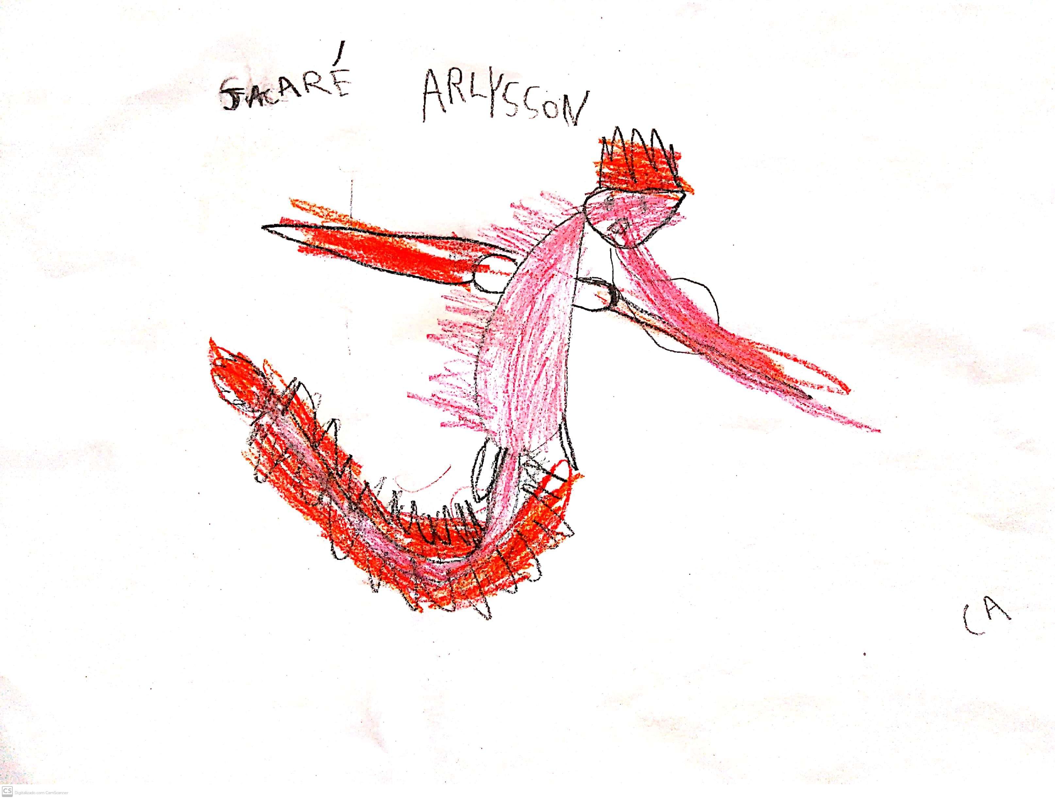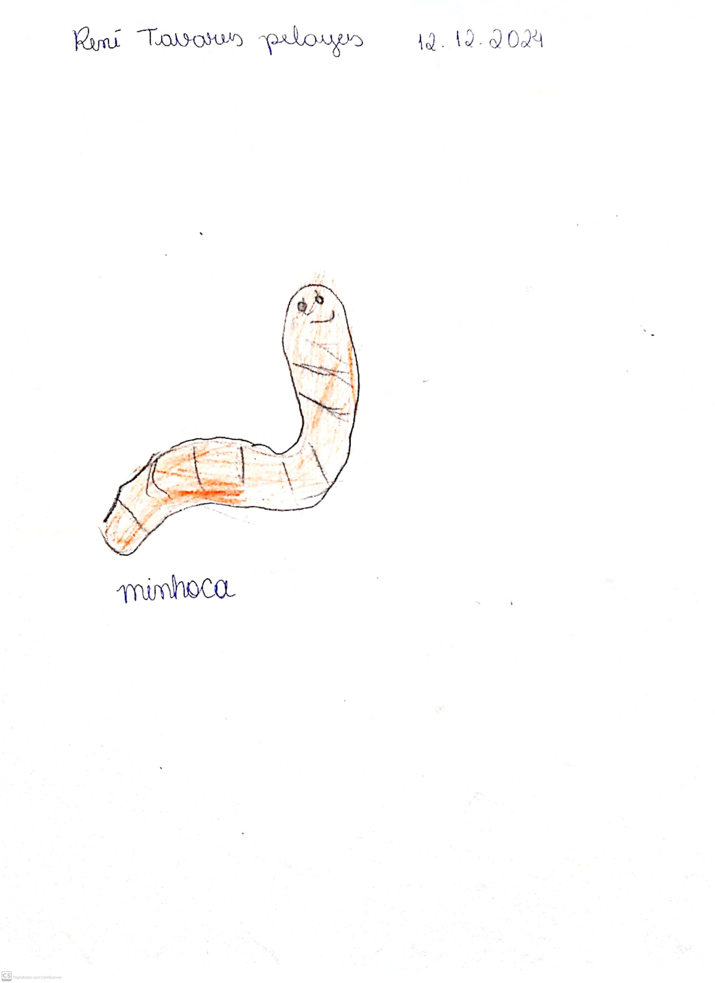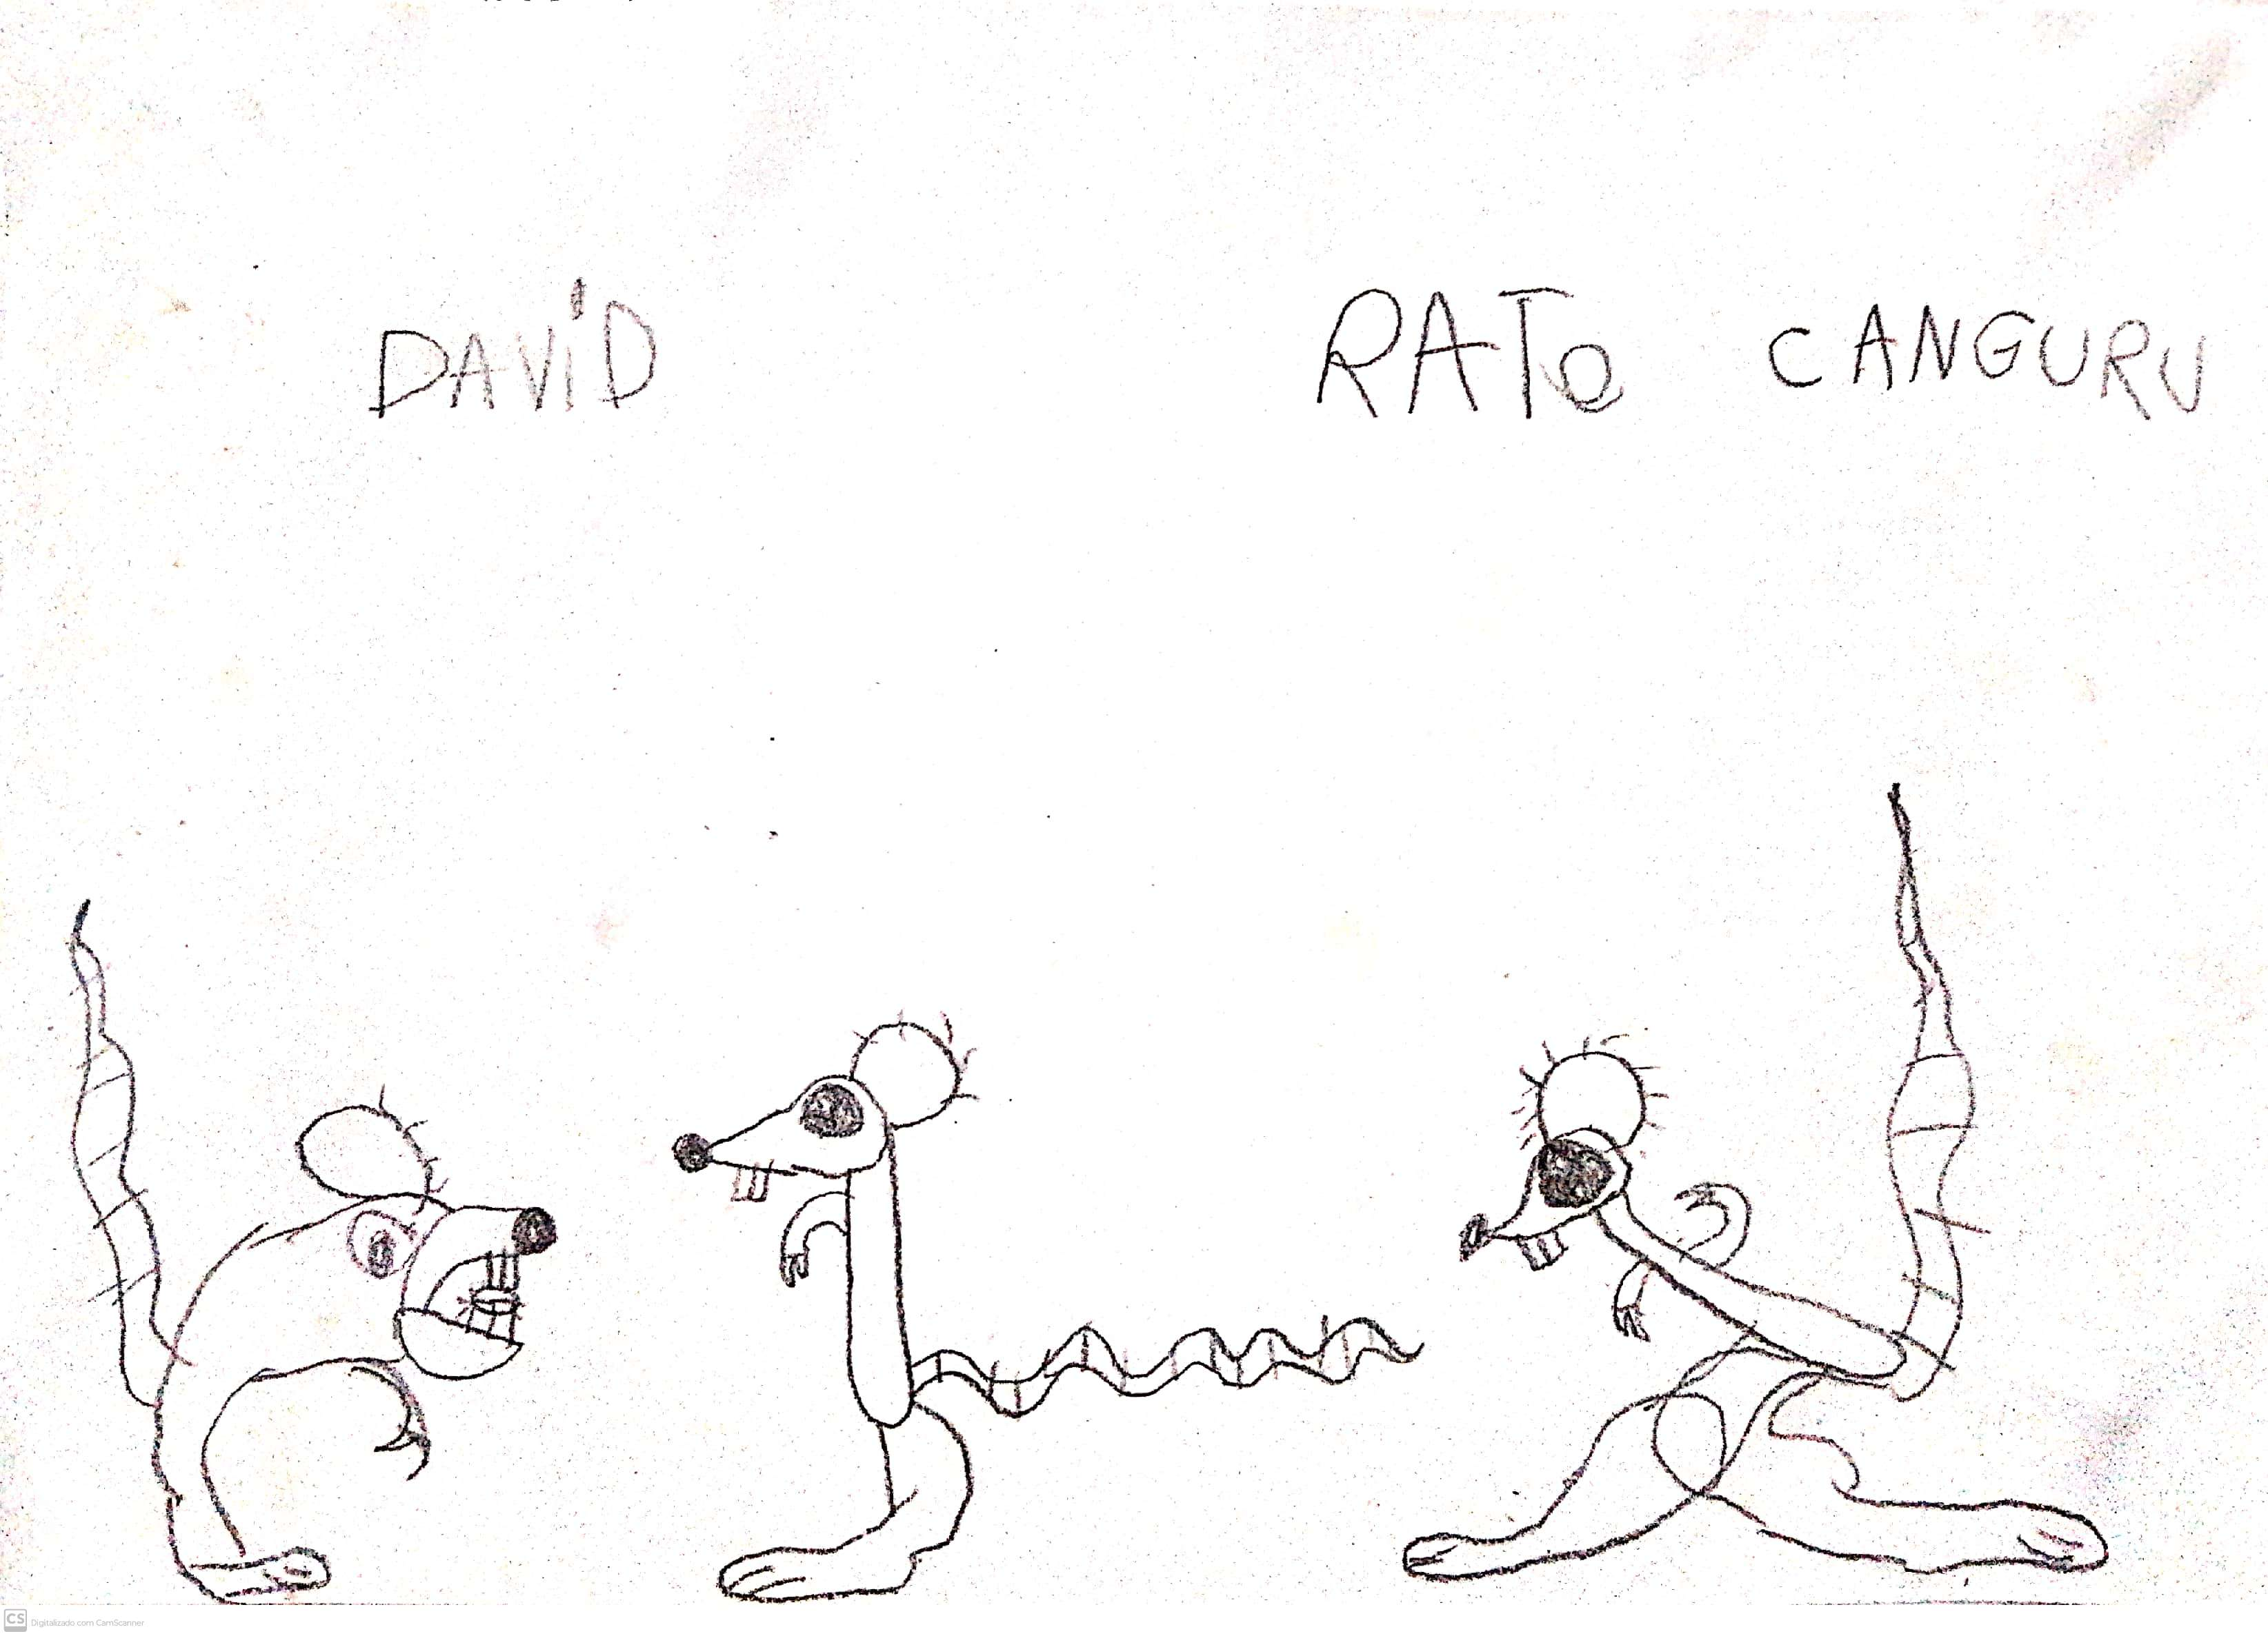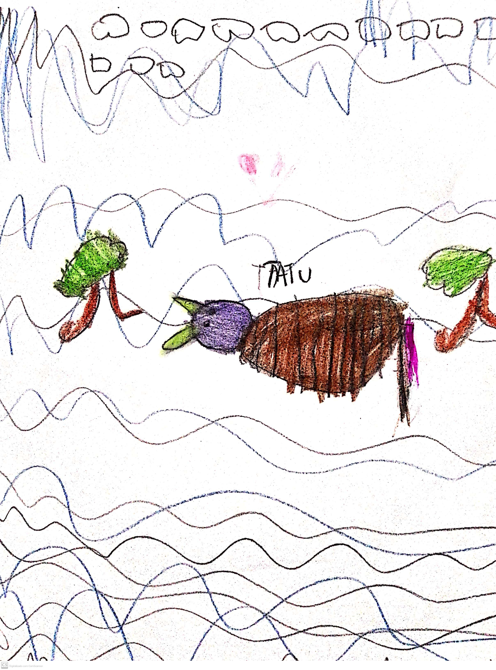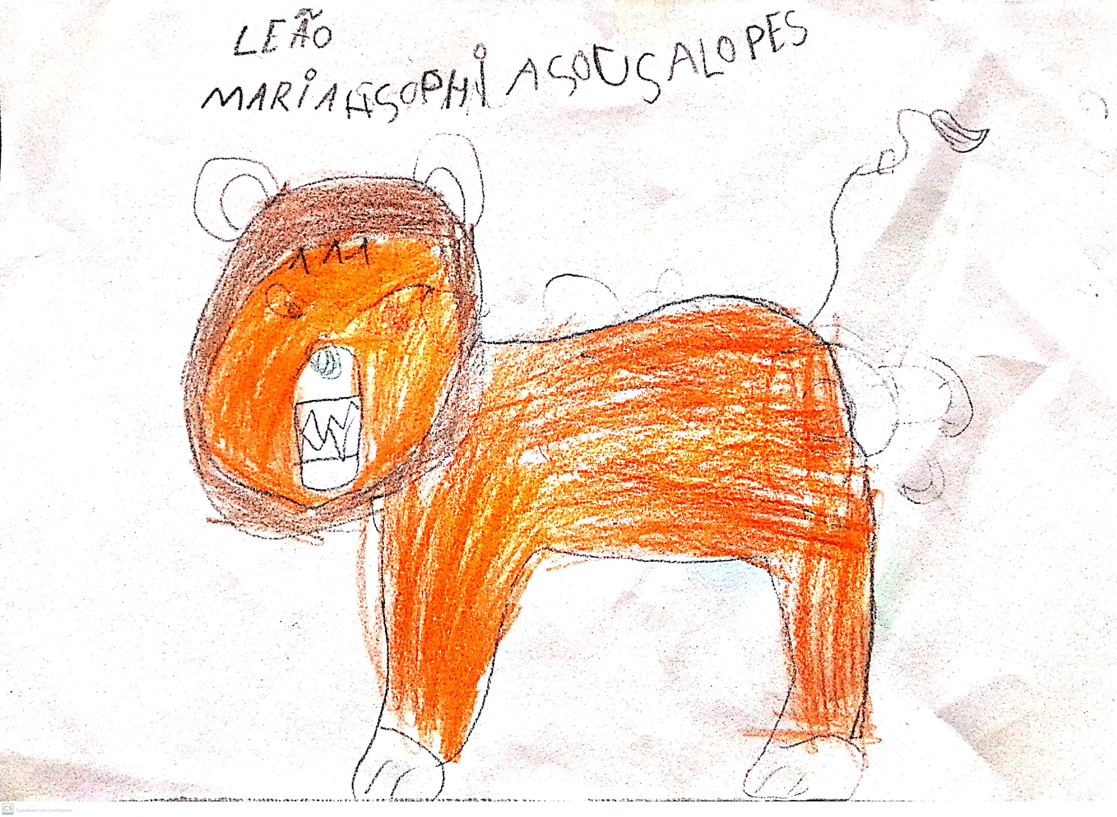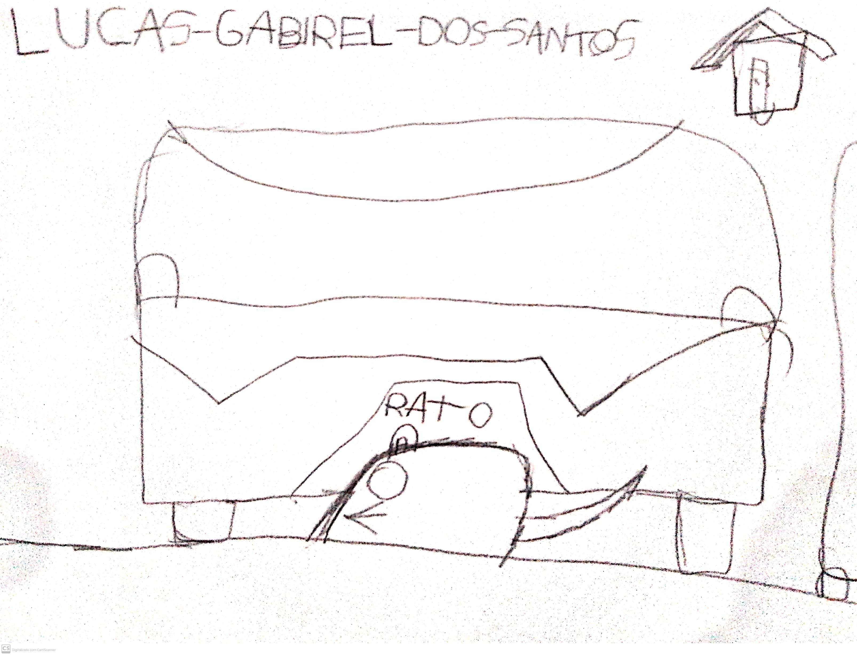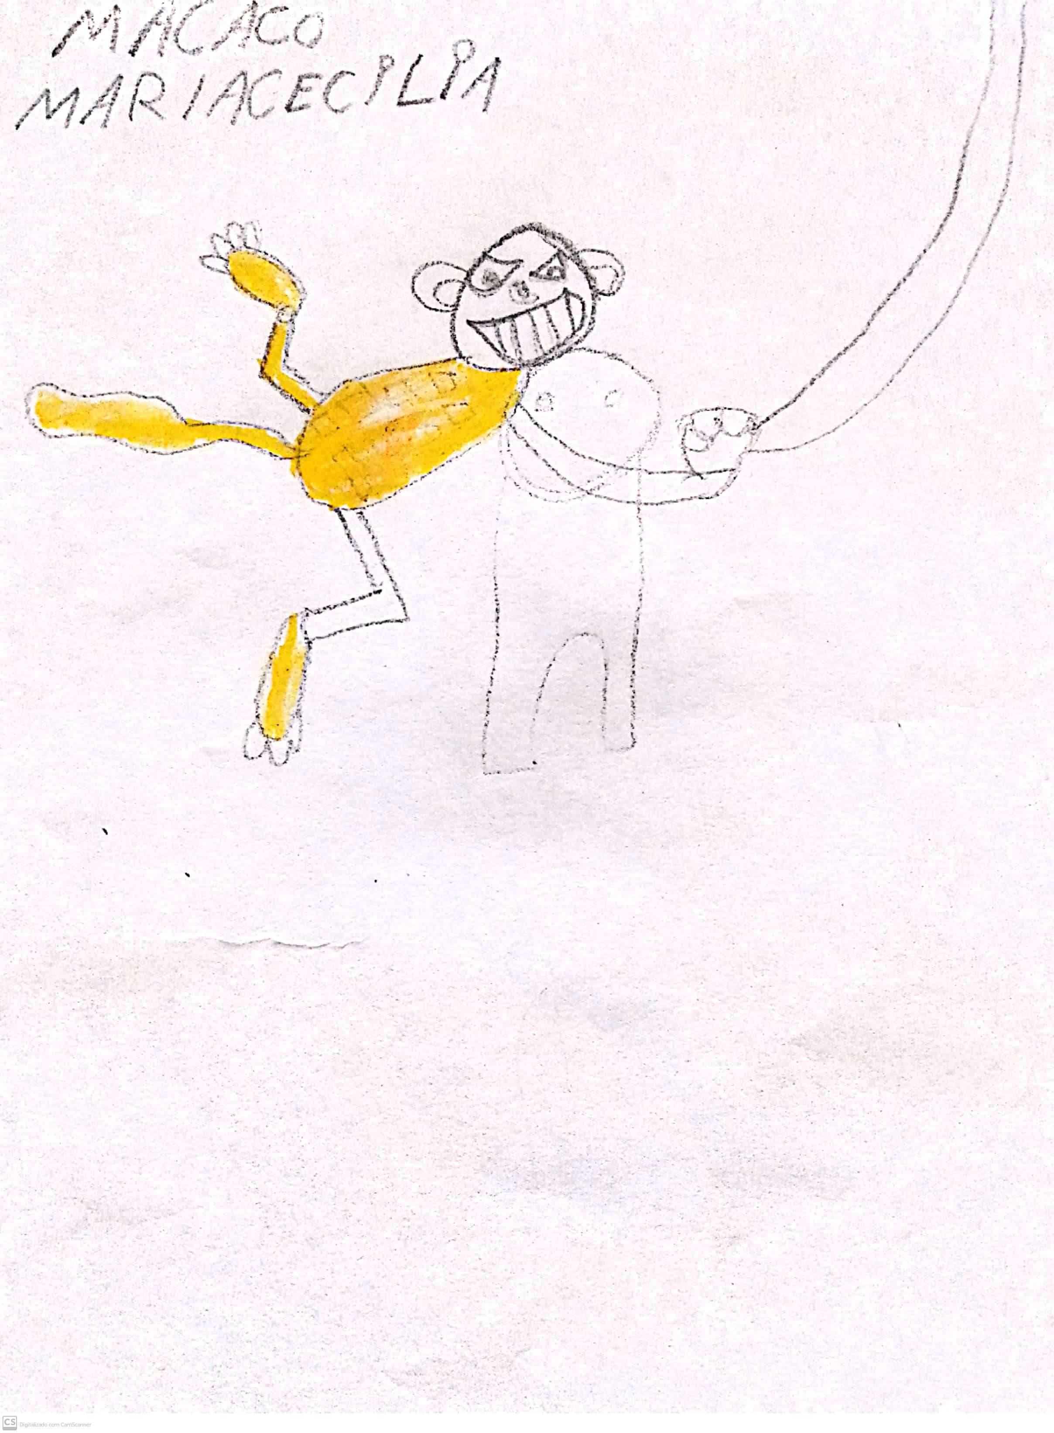
Fonte: Arquivo pessoal dos autores, 2024.
No dia seguinte, o terceiro momento da sequência retomou os principais pontos da história. O professor incentivou os alunos a lembrarem das possibilidades que haviam sugerido no dia anterior. Em seguida, exibiu uma imagem ampliada do livro ao lado de imagens ampliadas dos desenhos dos estudantes. Juntos, discutiram quais das possibilidades poderiam ser consideradas “possíveis” ou “impossíveis”, à luz das pistas visuais apresentadas na obra.
Por fim, no quarto e último momento, o final da história foi revelado: o dono do rabinho era um rato. O professor destacou os desenhos que haviam acertado o animal misterioso e celebrou, com a turma, as hipóteses que se aproximaram da resposta correta. Para tornar o momento ainda mais significativo, foi apresentada a última página do livro, revelando a imagem do animal e confirmando a resposta.
Imagem 3 – Última página do livro que apresenta de quem era o rabinho misterioso
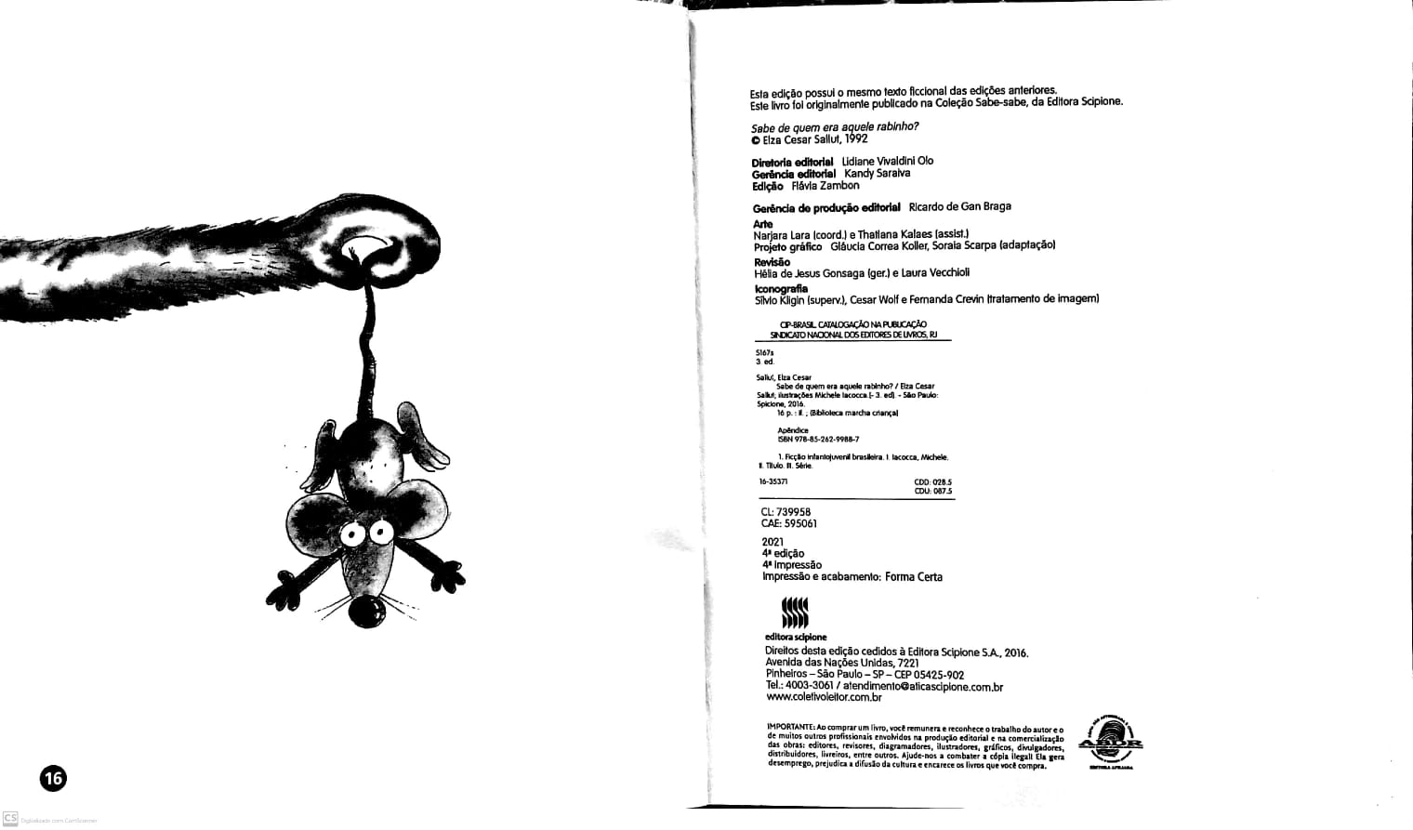
Fonte: Arquivo pessoal dos autores, 2024.

Essa etapa foi essencial para consolidar a aprendizagem, pois os alunos conseguiram, com clareza, utilizar os termos “possível” e “impossível” de maneira significativa. Observou-se o envolvimento ativo das crianças durante todo o processo, com destaque para a capacidade de formular hipóteses, argumentar, justificar e validar ideias com base em pistas e experiências cotidianas, demonstrando avanços importantes na construção do pensamento probabilístico de forma lúdica, crítica e contextualizada.
CONSIDERAÇÕES FINAIS
A experiência apresentada neste trabalho evidenciou o potencial da Literatura Infantil como recurso pedagógico para o ensino de Probabilidade nos Anos Iniciais. Ao explorar uma narrativa envolvente e repleta de elementos lúdicos, os alunos foram convidados a refletir sobre situações de incerteza, levantando hipóteses e utilizando, de forma significativa, os conceitos de “possível” e “impossível”. A atividade demonstrou que, mesmo em turmas com crianças pequenas, é possível proporcionar aprendizagens relevantes no campo da Matemática, desde que se adotem metodologias ativas, contextualizadas e acessíveis. Além disso, o trabalho ressaltou a importância de uma prática docente sensível à realidade dos alunos, que valorize suas vivências e estimule o desenvolvimento do raciocínio lógico e da argumentação. Assim, concluímos que o uso da Literatura Infantil se configurou como uma estratégia potente para tornar o ensino de Matemática mais significativo, prazeroso e conectado com o cotidiano das crianças.
REFERÊNCIAS
ALVES, A. M. M.; GRUTZMANN, T. P. Literatura infantil no ensino da matemática: relações presentes na formação inicial do futuro docente. Caderno de Letras, n. 38, p. 201-214, 18 jan. 2021.
BRASIL. Ministério da Educação. Base Nacional Comum Curricular. Brasília: MEC, 2018.
CASTILHO, C. R et al. As noções de acaso no ensino de probabilidade pautado na BNCC: uma proposta para o primeiro ano do ensino fundamental. Revista Educação Matemática em Foco, Campina Grande-PB, Brasil, v. 10, n. 1, 2021, p.94-111.
DINIZ, E; CARVALHO, J. I. F. Mergulhando no universo das incertezas: literatura infantil e probabilidade nos anos iniciais do ensino fundamental. Revista Educação Matemática em Foco, Campina Grande – PB, Brasil, v. 10, n. 1, 2021, p. 217-233.
FREIRE, P. Pedagogia do oprimido. São Paulo: Paz e Terra, 1974.
GAL, I. Towards “probability literacy” for all citizens: Building blocks and instructional dilemmas. In: Exploring probability in school. Springer, Boston, MA, 2005. p. 39-63.
LAJOLO, Marisa. O que é literatura. 10. ed. São Paulo: Brasiliense, 1989. 98 p.
MELO, Wilker Araújo de et al. “Cassino Pedagógico”: trabalhando estatística e probabilidade na formação do pedagogo. In: SANTOS, Marluce dos et al. (org.). XX Encontro Baiano de Educação Matemática: Educação Matemática: contribuições para o fazer docente na contemporaneidade – IX Fórum Baiano das Licenciaturas em Matemática: Formação de professores que ensinam Matemática: a que será que se destina?. Curitiba: CRV, 2023.
SMOLE, K.; ROCHA, G. H. R.; CÂNDIDO, P. T.; STANCANELLI, R. Era uma vez na Matemática: uma conexão com a literatura infantil. São Paulo: IME-USP, 1993.
SOUZA, A. C et al. A análise exploratória de dados na infância: uma conexão entre a Educação Estatística e a Literatura Infantil. In: Coutinho, C. Q. S. (org.). Discussões sobre o ensino e a aprendizagem da Probabilidade e da Estatística na Escola Básica. 1. ed. – Campinas, SP: Mercado de Letras, 2013.
ZILBERMAN, R.; SILVA, E. T. da. (orgs.). Literatura e pedagogia: Ponto e contraponto. Porto Alegre: Mercado Aberto, 1990, 64p.

